§ 3. Матрицы
Матрицы небольших размеров удобно вводить из командной строки. Существует три способа ввода матриц. Например, матрицу
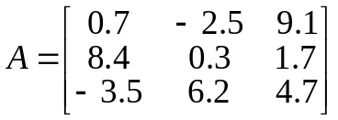
можно ввести следующим образом: набрать в командной строке (разделяя элементы строки матрицы пробелами): A=[0.7 –2.5 9.1 и нажать <Enter>. Курсор перемещается в следующую строку (символ приглашения командной строки » отсутствует). Элементы каждой следующей строки матрицы набираются через пробел, а ввод строки завершается нажатием на <Enter>. При вводе последней строки в конце ставится закрывающая квадратная скобка:
» A=[0.7 -2.5 9.1
8.4 0.3 1.7
-3.5 6.2 4.7]
Если после закрывающей квадратной скобки не ставить точку с запятой для подавления вывода в командное окно, то матрица выведется в виде таблицы.
Другой способ ввода матрицы основан на том, что матрицу можно рассматривать как вектор-столбец, каждый элемент которого является строкой матрицы. Поскольку точка с запятой используется для разделения элементов вектор-столбца, то ввод, к примеру, матрицы
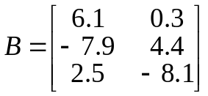
осуществляется оператором присваивания:
» B=[6.1 0.3; -7.9 4.4; 2.5 -8.1];
Введите матрицу 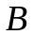 и отобразите ее содержимое в командном окне, набрав в командной строке B и нажав <Enter>.
Очевидно, что допустима такая трактовка матрицы, при которой она считается вектор-строкой, каждый элемент которой является столбцом матрицы. Следовательно, для ввода матрицы
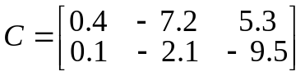
достаточно воспользоваться командой:
» C=[[0.4; 0.1] [-7.2; -2.1] [5.3; -9.5]]
Обратите внимание, что внутренние квадратные скобки действительно нужны. Оператор C=[0.4; 0.1 -7.2; -2.1 5.3; -9.5] является недопустимым и приводит к сообщению об ошибке, поскольку оказывается, что в первой строке матрицы содержится только один элемент, во второй и третьей — по два, а в четвертой — снова один.
Воспользуйтесь командой whos для получения информации о переменных A, B и C рабочей среды. В командное окно выводится таблица с информацией о размерах массивов, памяти, необходимой для хранения каждого из массивов, и типе — double array:
» whos A B C
Name Size Bytes Class
A 3x3 72 double array
B 3x2 48 double array
C 2x3 48 double array
Функция size позволяет установить размеры массивов, она возвращает результат в виде вектора, первый элемент которого равен числу строк, а второй — столбцов:
» s=size(B)
s =
3 2
Сложение и вычитание матриц одинаковых размеров производится с использованием знаков +, -. Звездочка * служит для вычисления матричного произведения, причем соответствующие размеры матриц должны совпадать, например:
» P=A*B
P =
46.7700 -84.5000
53.1200 -9.9300
-58.5800 -11.8400
Допустимо умножение матрицы на число и числа на матрицу, при этом происходит умножение каждого элемента матрицы на число и результатом является матрица тех же размеров, что и исходная. Апостроф ' предназначен для транспонирования вещественной матрицы или нахождения сопряженной к комплексной матрице. Для возведения квадратной матрицы в степень применяется знак ^.
Вычислите для тренировки матричное выражение 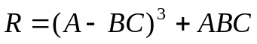, в котором , и 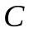 — определенные выше матрицы. Ниже приведена запись в MatLab этого выражения:
» R=(A-B*C)^3+A*B*C
R =
1.0e+006 *
-0.0454 0.1661 -0.6579
0.0812 -0.2770 1.2906
-0.0426 0.1274 -0.7871
MatLab обладает многообразием различных функций и способов для работы с матричными данными. Для обращение к элементу двумерного массива следует указать его строчный и столбцевой индексы в круглых скобках после имени массива, например:
» C(1,2)
ans =
-7.2000
Индексация двоеточием позволяет получить часть матрицы — строку, столбец или блок, например:
» c1=A(2:3,2)
c1 =
0.3000
6.2000
» r1=A(1,1:3)
r1 =
0.7000 -2.5000 9.1000
Для обращения ко всей строке или всему столбцу не обязательно указывать через двоеточие начальный (первый) и конечный индексы, то есть операторы r1=A(1,1:3) и r1=A(1,:) эквивалентны. Для доступа к элементам строки или столбца от заданного до последнего можно использовать end, так же как и для векторов: A(1,2:end). Выделение блока, состоящего из нескольких строк и столбцов, требует индексации двоеточием как по первому измерению, так и по второму. Пусть в массиве T хранится матрица:
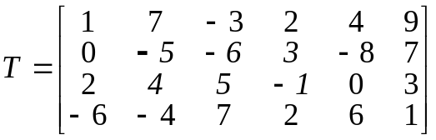
Для выделения ее элементов (обозначенных курсивом) со второй строки по третью и со второго столбца по четвертый, достаточно использовать оператор:
» T1=T(2:3,2:4)
T1 =
-5 -6 3
4 5 -1
Индексация двоеточием так же очень полезна при различных перестановках в массивах. В частности, для перестановки первой и последней строк в произвольной матрице, хранящейся в массиве A, подойдет последовательность команд:
» s=A(1,:);
» A(1,:)=A(end,:);
» A(end,:)=s;
MatLab поддерживает такую операцию, как вычеркивание строк или столбцов из матрицы. Достаточно удаляемому блоку присвоить пустой массив, задаваемый квадратными скобками. Например, вычеркивание второй и третьей строки из массива T, введенного выше, производится следующей командой:
» T(2:3,:)=[]
T =
1 7 -3 2 4 9
-6 -4 7 2 6 1
Индексация двоеточием упрощает заполнение матриц, имеющих определенную структуру. Предположим, что требуется создать матрицу
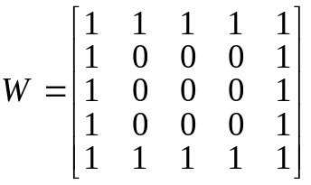
Первый шаг состоит в определении нулевой матрицы размера пять на пять, затем заполняются первая и последняя строки и первый и последний столбцы:
» W(1:5,1:5)=0;
» W(1,:)=1;
» W(end,:)=1;
» W(:,1)=1;
» W(:,end)=1;
Проверьте, что в результате получается требуемая матрица. Ряд встроенных функций, приведенных в табл. 3.1, позволяет ввести стандартные матрицы заданных размеров. Обратите внимание, что во всех функциях, кроме diag, допустимо указывать размеры матрицы следующими способами:
- числами через запятую (в двух входных аргументах);
- одним числом, результат — квадратная матрица;
- вектором из двух элементов, равных числу строк и столбцов.
Последний вариант очень удобен, когда требуется создать стандартную матрицу тех же размеров, что и некоторая имеющаяся матрица. Если, к примеру, A была определена ранее, то команда I=eye(size(A)) приводит к появлению единичной матрицы, размеры которой совпадают с размерами A, так как функция size возвращает размеры матрицы в векторе.
Разберем, как получить трехдиагональную матрицу размера семь на семь, приведенную ниже, с использованием функций MatLab.
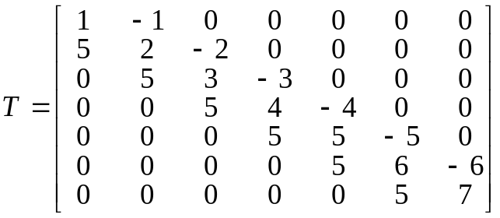
Введите вектор v с целыми числами от одного до семи и используйте его для создания диагональной матрицы и матрицы со смещенной на единицу вверх диагональю. Вектор длины шесть, содержащий пятерки, заполняется, например, так: 5*ones(1,6). Этот вектор укажите в первом аргументе функции diag, а минус единицу — во втором и получите третью вспомогательную матрицу. Теперь достаточно вычесть из первой матрицы вторую и сложить с третьей:
» T=diag(v)-diag(v(1:6),1)+diag(5*ones(1,6),-1)
Таблица. 3.1.
Функции для создания стандартных матриц
Функция | Результат и примеры вызовов
zeros | Нулевая матрица  F=zeros(4,5) F=zeros(3) F=zeros([3 4])
eye | Единичная прямоугольная матрица (единицы расположены на главной диагонали)  I=eye(5,8) I=eye(5) I=eye([5 8])
ones | Матрица, целиком состоящая из единиц  E=ones(3,5) E=ones(6) E=ones([2 5])
rand | Матрица, элементы которой — случайные числа, равномерно распределенные на интервале (0,1)  R=rand(5,7) R=rand(6) R=rand([3 5])
randn | Матрица, элементы которой — случайные числа, распределенные по нормальному закону с нулевым средним и дисперсией равной единице  N=randn(5,3) N=randn(9) N=randn([2 4])
diag | 1) диагональная матрица, элементы которой задаются во входном аргументе векторе  D=diag(v)  2) диагональная матрица со смещенной на k позиций диагональю (положительные k — смещение вверх, отрицательные — вниз), результатом является квадратная матрица размера length(v)+abs(k)  D=diag(v,k)  3) выделение главной диагонали из матрицы в вектор  d=diag(A)  4) выделение k-ой диагонали из матрицы в вектор  d=diag(A,k)

В предыдущем параграфе было описано применение поэлементных операций к векторам. Поэлементные вычисления с матрицами производятся практически аналогично, разумеется, необходимо следить за совпадением размеров матриц:
A.*B, A./B— поэлементные умножение и деление;
A.^p — поэлементное возведение в степень, p — число;
A.^B — возведение элементов матрицы A в степени, равные соответствующим элементам матрицы B;
A.' — транспонирование матрицы (для вещественных матриц A' и A.' приводят к одинаковым результатам);
Иногда требуется не просто транспонировать матрицу, но и "развернуть" ее. Разворот матрицы на 90º против часовой стрелки осуществляет функция rot90:
» Q=[1 2;3 4]
Q =
1 2
3 4
» R=rot90(Q)
R =
2 4
1 3
Допустимо записывать сумму и разность матрицы и числа, при этом сложение или вычитание применяется, соответственно, ко всем элементам матрицы. Вызов математической функции от матрицы приводит к матрице того же размера, на соответствующих позициях которой стоят значения функции от элементов исходной матрицы.
В MatLab определены и матричные функции, например, sqrtm предназначена для вычисления квадратного корня. Найдите квадратный корень из матрицы
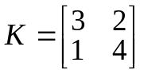
и проверьте полученный результат, возведя его в квадрат (по правилу матричного умножения, а не поэлементно!):
» K=[3 2; 1 4];
» S=sqrtm(K)
S =
1.6882 0.5479
0.2740 1.9621
» S*S
ans =
3.0000 2.0000
1.0000 4.0000
Матричная экспонента вычисляется с использованием expm. Специальная функция funm служит для вычисления произвольной матричной функции.
Все функции обработки данных, приведенные в табл. 2.1, могут быть применены и к двумерным массивам. Основное отличие от обработки векторных данных состоит в том, что эти функции работают с двумерными массивами по столбцам, например, функция sum суммирует элементы каждого из столбцов и возвращает вектор-строку, длина которой равна числу столбцов исходной матрицы:
» M=[1 2 3; 4 5 6; 7 8 9]
M =
1 2 3
4 5 6
7 8 9
» s=sum(M)
s =
12 15 18
Для вычисления суммы всех элементов матрицы требуется дважды применить sum:
» s=sum(sum(M))
s =
45
Очень удобной возможностью MatLab является конструирование матрицы из матриц меньших размеров. Пусть заданы матрицы:
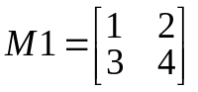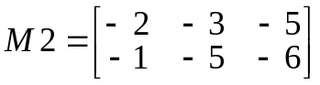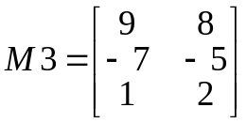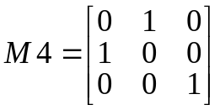
Требуется составить из 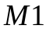, 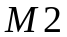, 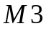 и 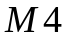 блочную матрицу 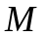
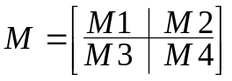
Можно считать, что имеет размеры два на два, а каждый элемент является, соответственно, матрицей , , или . Следовательно, для получения в рабочей среде MatLab массива M с матрицей требуется использовать оператор:
» M=[M1 M2; M3 M4]
Задания для самостоятельной работы
Введите матрицы
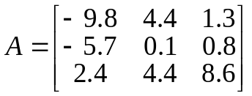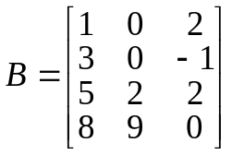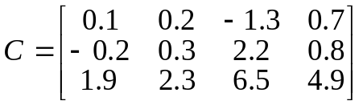
и найдите значения следующих выражений.
Варианты
1. 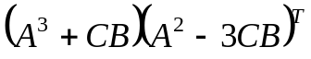. 2. 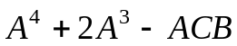.
3. 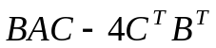. 4. 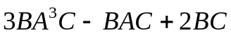.
5. 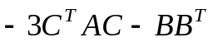. 6. 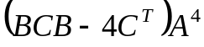.
7. 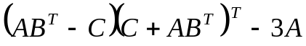. 8. 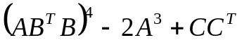.
9. 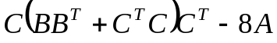. 10. 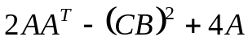.
Задания для самостоятельной работы
При помощи встроенных функций для заполнения стандартных матриц, индексации двоеточием и, возможно, поворота, транспонирования или вычеркивания получите следующие матрицы:
Варианты
1. 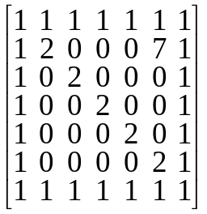 2. 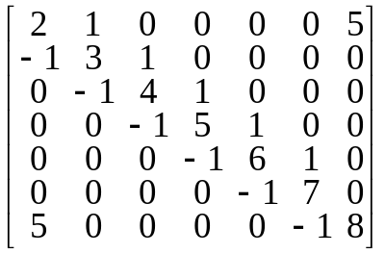 3. 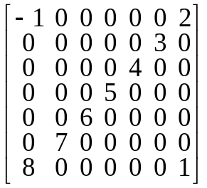
4. 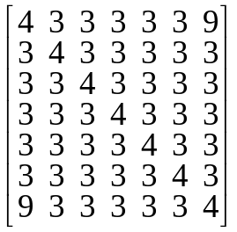 5. 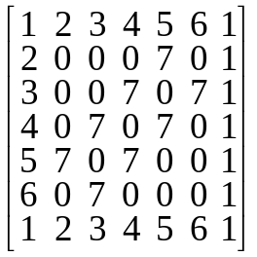 6. 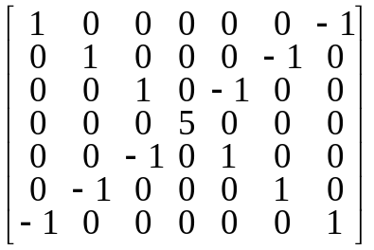
7. 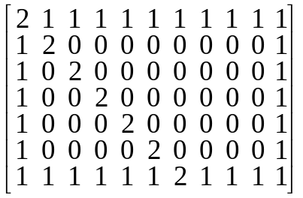 8. 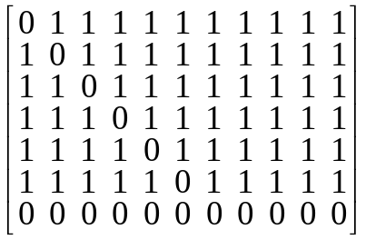
9. 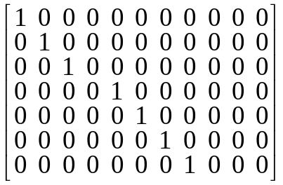 10. 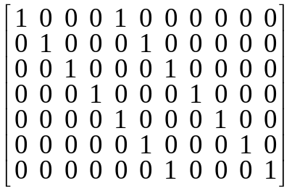
Задания для самостоятельной работы
Вычислить значения функции для всех элементов матрицы и записать результат в матрицу того же размера, что и исходная.

Варианты
1. 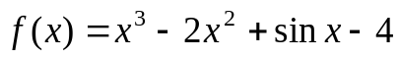; 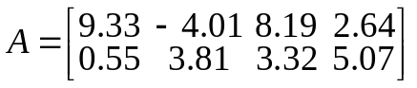.
2. 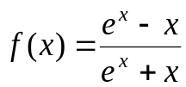; 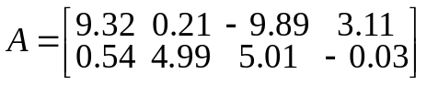.
3. 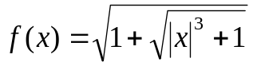; 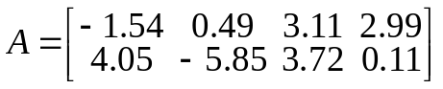.
4. 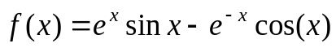; 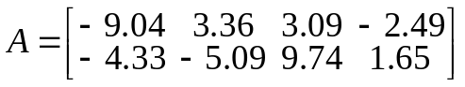.
5. 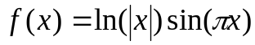; 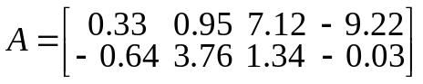.
6. 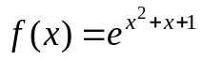; 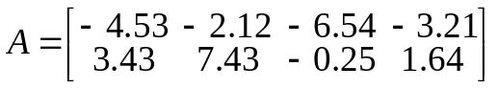.
7. 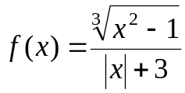; 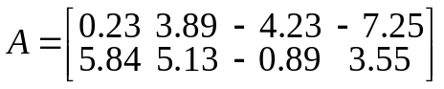.
8. 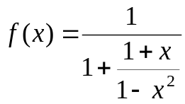; 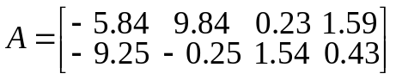.
9. 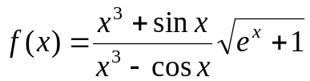; 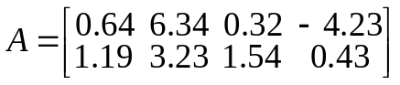.
10. 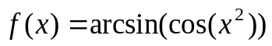; 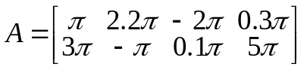.
Задания для самостоятельной работы
Сконструировать блочные матрицы (используя функции для заполнения стандартных матриц) и применить функции обработки данных и поэлементные операции для нахождения заданных величин.
Варианты
- 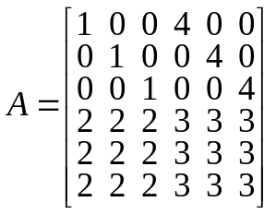 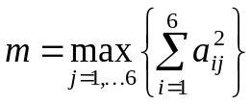 .
- 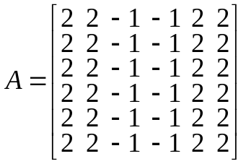 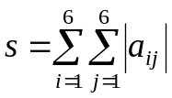 .
- 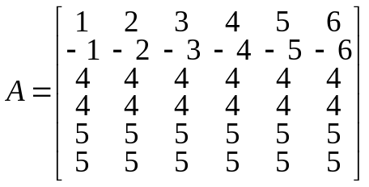 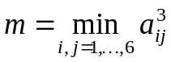.
- 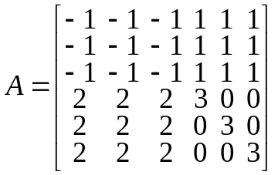 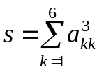.
- 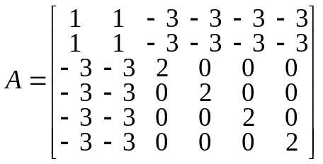 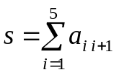.
- 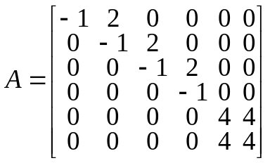 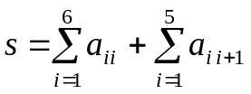.
- 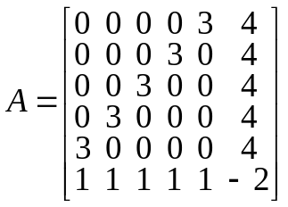 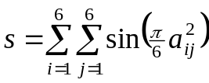 .
- 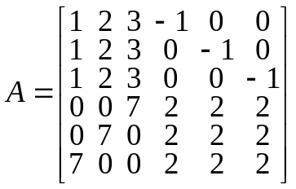 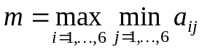.
- 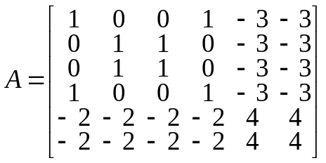 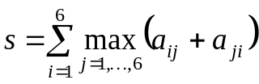.
- 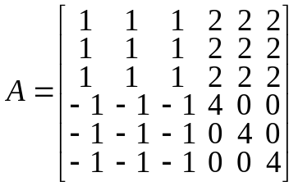 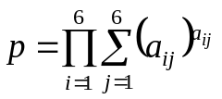.

Обратите внимание на общий множитель 1.0e+006, который относится ко всем элементам матрицы.
Для использования funm необходимо создать файл-функцию. Файл-функциям посвящен § 5.

